掌阅精选数字阅读平台开通试用



书海藏万卷，静待诸君阅。

启智通新境，
​逐光共成长。
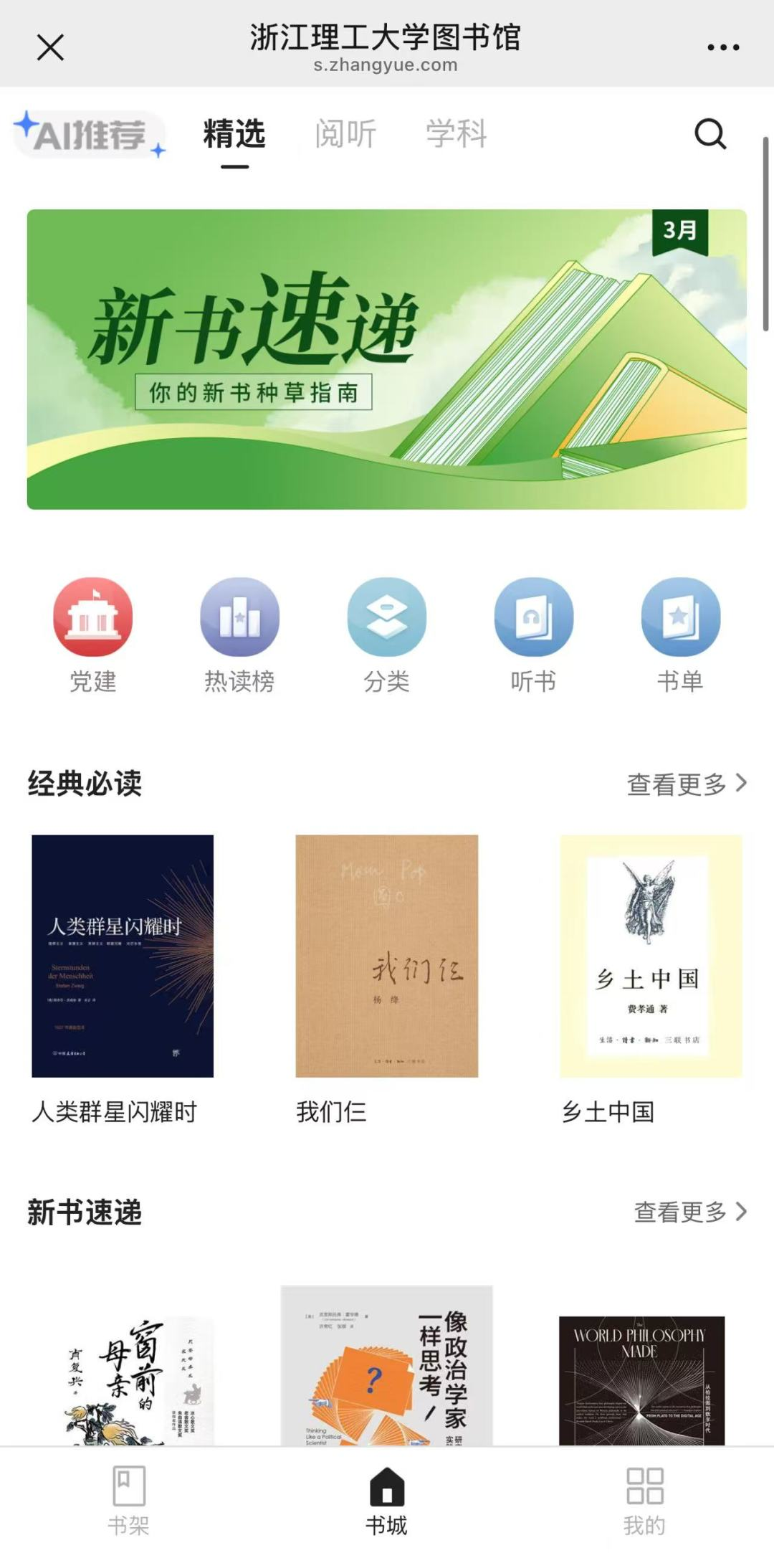
百变的阅读平台，不变的书海精彩！
让我们一起get
掌阅精选数字阅读平台的风采吧~
试用时间：即日起至2025年9月30日

【使用范围】
不限IP，手机号注册即可在全国范围内登录阅读全文。
【注册使用方式】
新用户必须注册才能免费使用所有资源（PC端、H5端只选择一种方式注册后，即可使用注册号码在其它端直接登录阅读全文）。
- PC端：
https://se.zhangyue.com/channel/index?appId=3289b5a3
具体方法：
PC端打开上方链接——右上角点击登录——右下角“注册”根据提示输入注册信息成功后登录即可阅读全文。

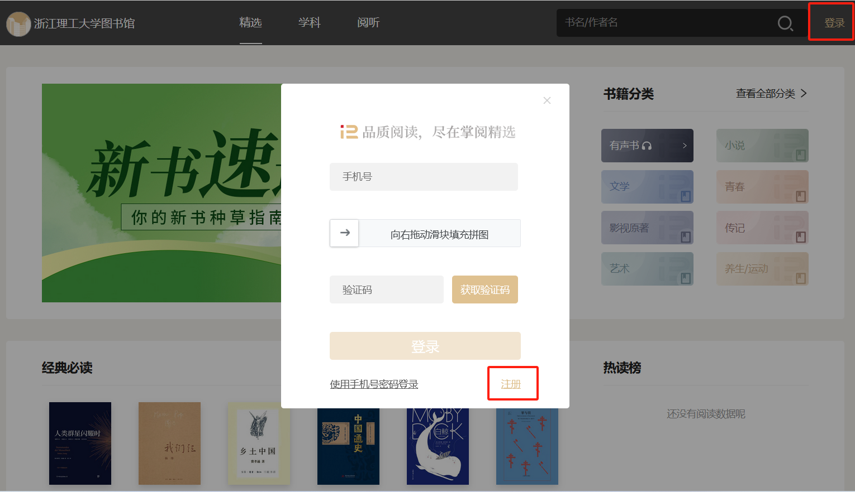
- H5端：https://s.zhangyue.com/channel/index?rentId=104095&appId=3289b5a3


（微信端H5扫码访问）
具体方法：
进入到掌阅精选个人页，点击“点击登录”，之后输入“个人手机号+验证码”注册、登录成功后，即可开启免费在线阅读。
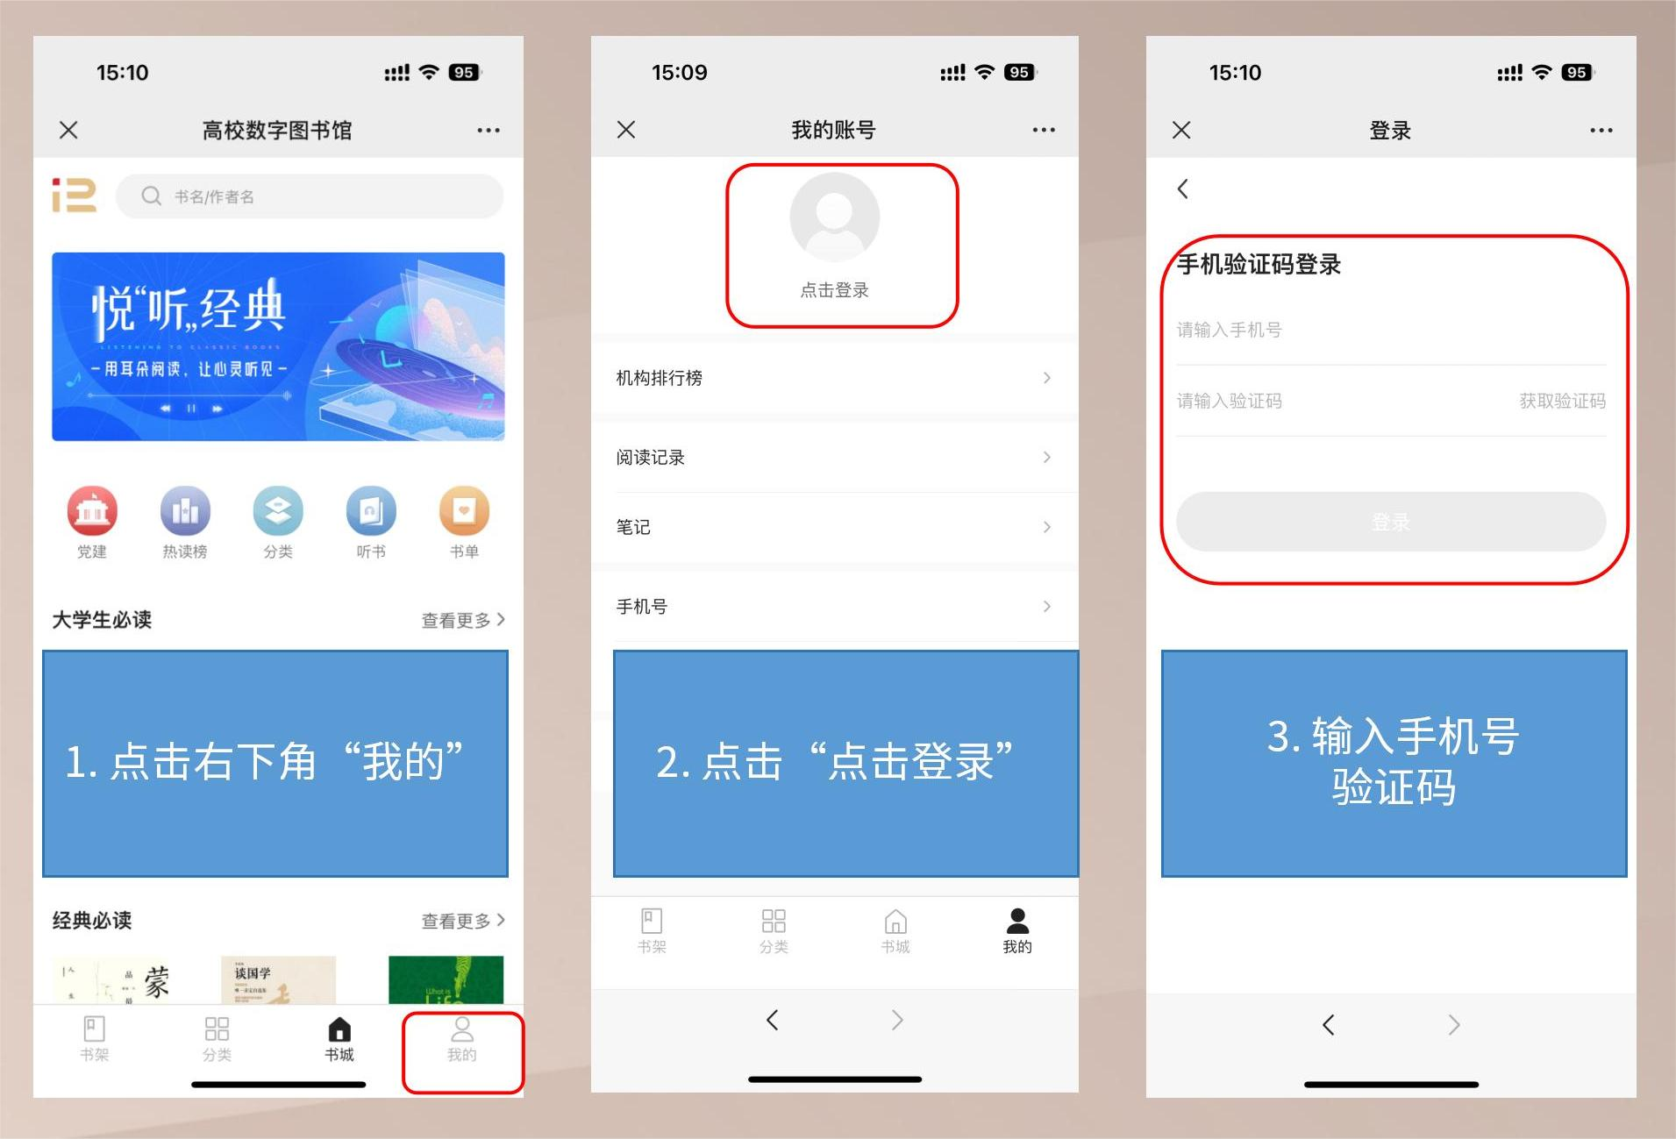
3.App端:掌阅精选APP请在【应用商城】或【APPstore】下载掌阅精选APP安装使用,通过以上任一方式注册的手机帐号登录在线阅读全文。


【资源简介】

掌阅精选是掌阅科技旗下专注为高校读者推出的高品质阅读服务平台。掌阅精选资深编辑从豆瓣高分（7.0分以上）、亚马逊/当当/京东平台top畅销书榜单、国内外图书大奖、商务印书馆/人民邮电出版社等权威出版社、掌阅独家首发等不同维度，在掌阅个人付费书城50余万册书籍中精选出20余万册精品电子书和50余万集有声书，供全校师生免费阅读收听。
资源优势
十余年坚持正版授权！掌阅科技现已与国内外1000多家优质的版权方合作，每月上架新书2000-3000册。书库自动更新，好书第一时间给到读者！
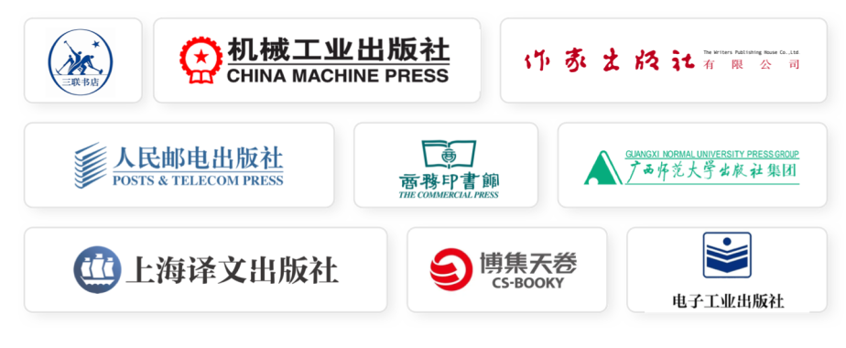
基于数亿读者阅读数据及行为习惯开创掌阅书籍分类！涵盖时政、社科、经管、文学、科技、艺术等21大分类，细分为政治、文学、法律、经济、管理、历史、医学、艺术等60个分类可以满足不同类型读者的阅读需求，方便读者查阅相关书籍。
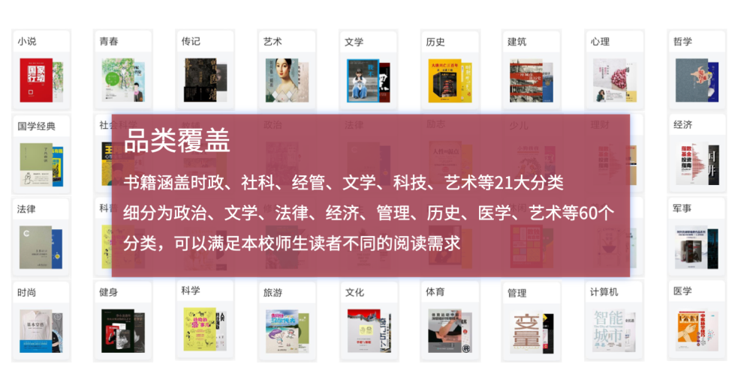
资深编辑精选好书！掌阅通过采购新书、好书、独家书等优质资源，内部建立多维度评估方法，由资深编辑从50余万册海量书籍精选重磅好书。畅销书、高分书、大奖书系覆盖度高，包括：诺贝尔文学奖、茅盾文学奖、鲁迅文学奖、文津图书奖等14类文学奖项。



签约5万+作家，涵盖知名头部作家，代表作家有莫言、刘慈欣、余华、林语堂等国内作家，赫尔曼·黑塞、石黑一雄、毛姆、加缪等国外作家。
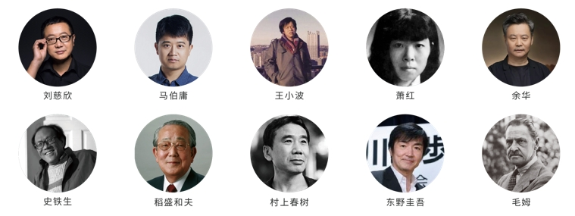
特别引入有声书资源
掌阅精选的有声书资源拥有50余万集，包含解读书、文学小说、社会科学、历史博览、成长励志、心理健康、文艺风尚、哲学思想等31个类别，极大丰富了读者的阅读场景。掌阅精选始终坚持精品化路线，确保版权清晰、内容高品质呈现，有声书资源均为正版授权、专业主播演播作品，资源覆盖人文社科、经管、文学、励志等分类，充分满足不同类型读者的听书需求。听书中无广告穿插，干净纯粹体验好，实现了读者沉浸式的听书体验。

有声书资源其中包含了3000+集的大咖解读书，主要为经典书籍、重点书籍的解读，掌阅精选希望让读者在30分钟内掌握一本书的精华，帮助其将书中的知识运用到日常学习、生活中。
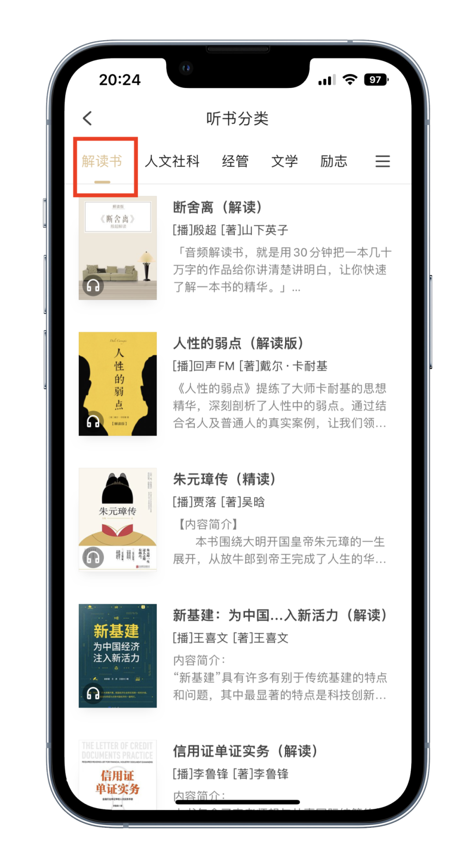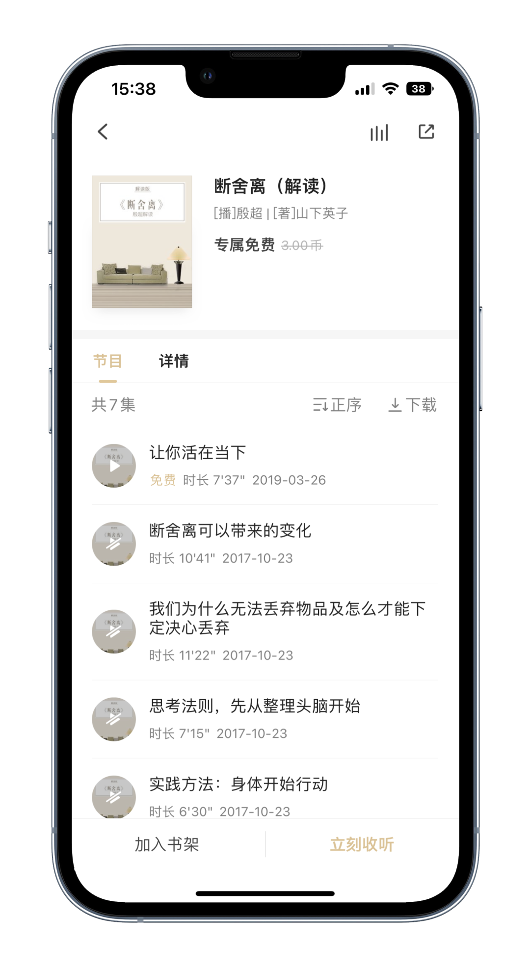
点击查看大图

掌阅精选AI阅读
掌阅精选AI阅读是专为读者打造的AI阅读学习工具，紧密围绕读者的阅读场景，聚焦读者需求，用 AI技术赋能读前、读中、读后三个关键环节，打造六大AI阅读功能，应用于读前精准选书，读中高效阅读、深度研读、阅读延伸和读后总结整理的阅读学习全场景中，提升读者阅读效率，让读书更轻松更高效。
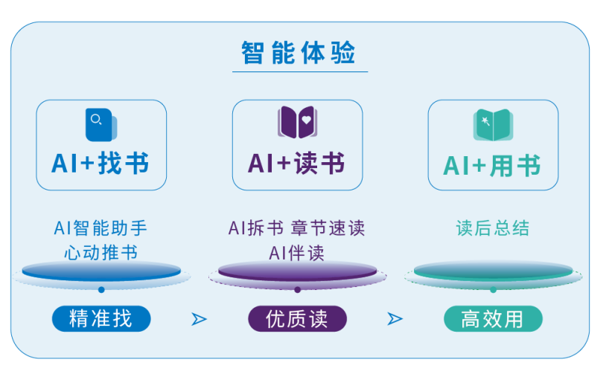

☆优质体验 多彩推广☆

除以上资源优势，掌阅精选拥有完备的阅读功能，图书采用最流行的epub流式精致排版，可根据阅读环境和个人习惯设置字体大小、背景色、界面亮度等。阅读过程中，还可以根据目录和书签快速进行阅读定位，随时书写阅读感想。
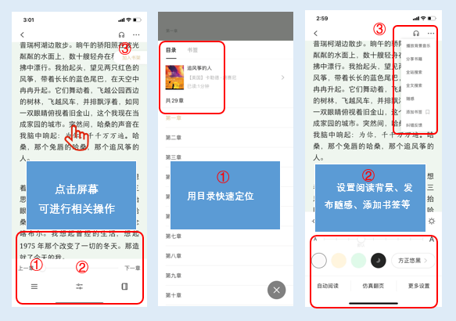

为丰富广大师生的校园文化生活，掌阅精选平台内可开展共读好书、阅读打卡、阅读评奖、留言点赞等活动，激发广大师生阅读好书的积极性，培育阅读习惯，营造书香氛围，打造书香校园。

阅见好书
开卷有益
把读书当成一种生活方式
祝大家
云端阅读快乐~

